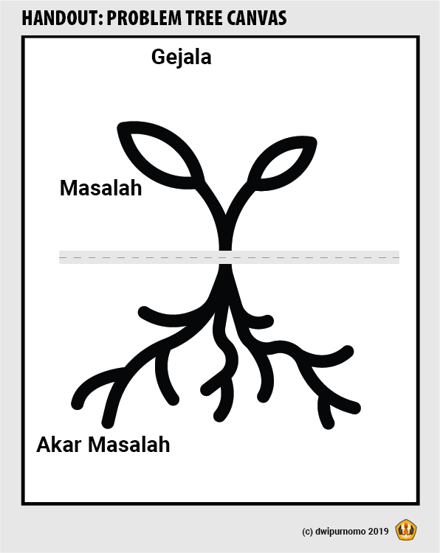

PENJELASAN
Problem tree yang dikenal dengan pohon masalah adalah instrument untuk mengidentifikasi masalah masalah yang terjadi dengan melihat gejala dan akar permasalahannya. Pada kegiatan di lapangan akar permasalahan ini tidak diidentifkasi saat menyelesaikan masalah sehingga solusi yang disiapkan hanya bersifat sementara saja. Dengan memetakan adanya akar permasalahan dalam problem tree maka solusi yang diberikan akan menjadi solusi yang tepat. Penggunaannya adalah:
- Tuliskan gejala permasalahan (hal-hal yang disebabkan oleh beberapa masalah, bersifat observable (terlihat)).
- Masalah, diisi dengan masalah yang terjadi di desa tersebut.
- Akar masalah, diisi dengan penyebab adanya masalah yang terjadi di desa tersebut. Apabila akar masalah ini tidak ada, maka permasalahan dan gejala yang ada akan hilang juga.

